КОРРЕКЦИЯ НЕОДНОРОДНОЙ ЧУВСТВИТЕЛЬНОСТИ В СКАНИРУЮЩИХ МАТРИЧНЫХ ФОТОПРИЕМНЫХ УСТРОЙСТВАХ
Ю.А. Ольховая, e-mail: juva404@rambler.ru,
Кременчугский национальный университет имени Михаила Остроградского
Самым распространенным методом коррекции геометрического шума МФПУ является метод линейной, или двухточечной коррекции. Недостатки этого подхода достаточно полно освещены в [1].
Концептуально меняя подход к подавлению геометрических шумов, за основу был взят метод, обеспечивающий его коррекцию в процессе наблюдения сцены непосредственно по ее сигналам за счет сканирования [2]. Смысл сканирования заключается в смещении матрицы ФПЭ относительно сцены и регистрации соответствующей последовательности кадров. Использование двумерного малоамплитудного сканирования со специально подобранным законом позволило провести компьютерное моделирования процедур регистрации и восстановления изображений.
Сканирование с последующей регистрацией изображений, полученных приемной камерой, моделируется в соответствии с линейной зависимостью:
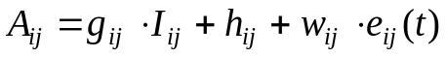 (1)
причем, несоответствие между входным сигналом изображения 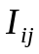, подающимся на матрицу, и выходным сигналом 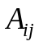 обуславливается как неидентичностью ФПЭ матрицы, (неоднородностью чувствительности 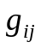 и уровней отсчетов сигнала 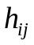), так и временным шумом 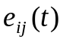.
Используем аппроксимацию, пренебрегающую разбросом (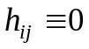). При том же простейшем трехточечном законе сканирования, что и в случае с -коэффициентами [2], система уравнений для определения приближенных значений 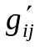 и 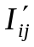 может быть записана в виде:
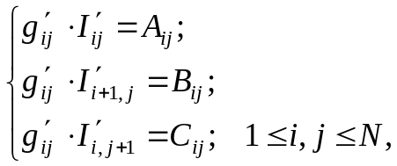 (2)
При дополнительном условии
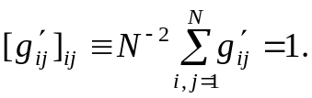 (3)
Если правые части существенно превышают уровень шумов
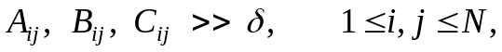 (4)
то, исключая из (2), путем почленного деления правых и левых частей соответствующих соотношений, все , получаем переопределенную систему уравнений для :
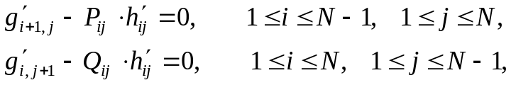 (5)
где 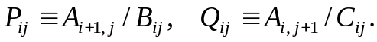
Делая соответствующую замену для новых правых частей 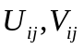:
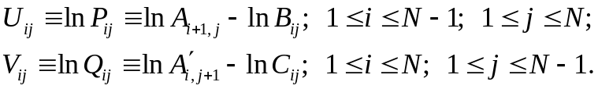 (6)
мы получаем задачу для нахождения -коэффициентов в постановке, полностью эквивалентной задаче нахождения -коэффициентов, рассмотренной в [2].
ЛІТЕРАТУРА
1. Сапцин В.М., Ольховая Ю.А., Глебов А.А. К проблеме подавления геометрических шумов. Алгоритм пространственной регуляризации неравномерно расположенных фотоприемных элементов матрицы. Науковий журнал «Математичні машини та системи». – Київ: Інститут проблем математичних машин і систем НАН України, 2011, №2. – С. 143–152.
2. Сапцин В.М. К проблеме выравнивания фоточувствительности приемных элементов в тепловизорах с многоэлементными матричными ИК-фотопреобразователями / В.М. Сапцин. −М.: ФИАН, 1989. – 35 с. (Препринт Физического института им П.Н.Лебедева АН СССР, №72).

